**06.06.2020**

**ЗДРАВСТВУЙТЕ!**

**Тема урока:** Консультации по экзамену

**Задача 1**

**Необходимо произвести сварку стыкового соединения пластин (в нижнем положении) изготовленных из стали марки Ст2 толщиной 40 мм.**

**Подберите режим сварки.**

Решение

решение начнем с анализа вида соединения – стыковое. Толщина пластин одинаковая. Толщина пластин 40 мм – значит потребуется разделка кромок, разделка X – образная, угол разделки 60°. Притупление кромок 3 мм. Для корневого шва диаметр электрода 3 мм, далее второй и последующие слои электродами диаметром 4-6 мм. Сварка многослойная. Работают не менее двух сварщиков. Сварку ведут блоками навстречу друг другу.

Режим сварки:

- род тока постоянный, прямой полярности;

- сила тока для корневого шва при диаметре электрода 3 мм – 100 …

140 А;

- сила тока для последующей сварки электродом 6 мм Iсв=(20+6dэ)dэ =(20+6*6)*6=56*6=336 А;

- напряжение от 20…36 В.

Литература

Иллюстрированное пособие сварщика, стр. 26.

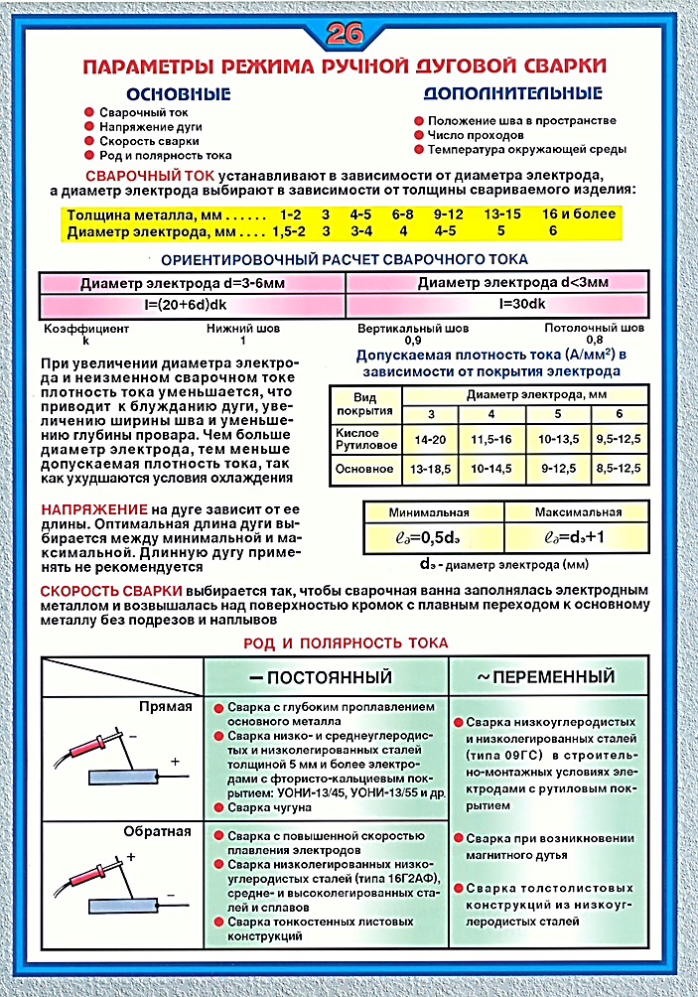

Задача 2

**Расшифруйте условное обозначение электрода**

|  |  |
| --- | --- |
| Э 42А - УОНИ-13/45А-4,0-УД | Гост 5264-80 |
| Е412(4)- Б20 |

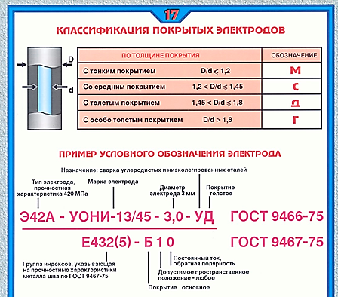

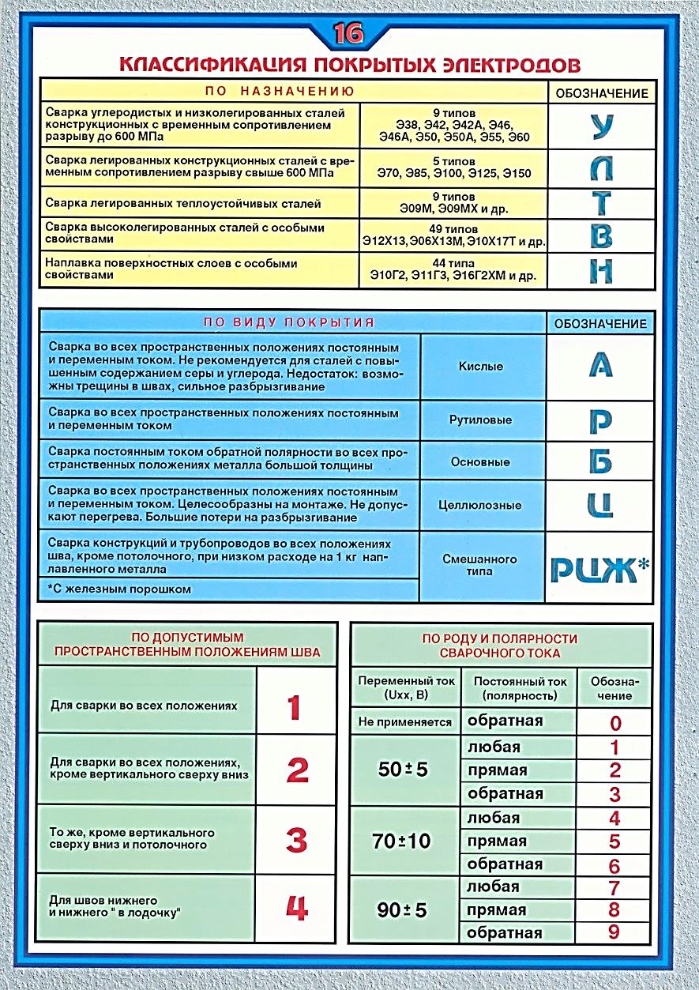

Литература: Иллюстрированное пособие сварщика, стр. 16,17.

Задача 3

**Предложите порядок наложения сварных швов при сварке резервуара, изображённого на рисунке, с учётом снижения напряжений и деформаций после сварки.**

|  |
| --- |
|  |

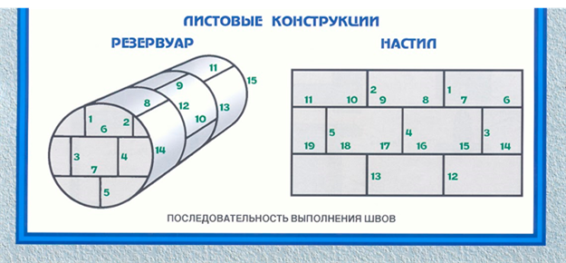

Литература: Иллюстрированное пособие сварщика, стр. 52.

Задача 4

**Составьте последовательность действий при соединении сварных балокна монтаже совмещённым стыком.**

|  |
| --- |
|  |

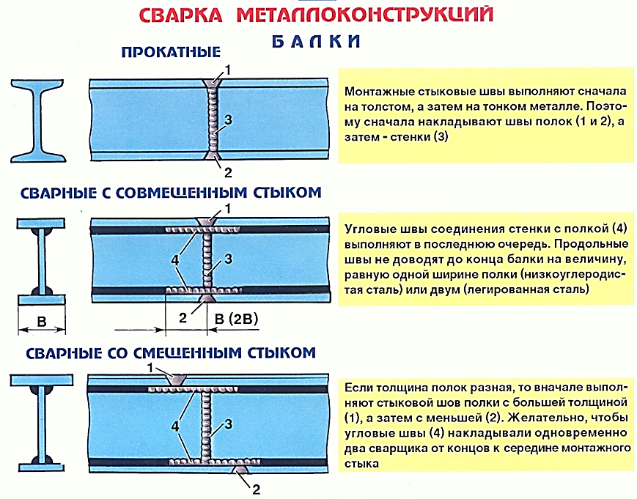

Литература: Иллюстрированное пособие сварщика, стр. 51.